GLASBENA UMETNOST
PETJE POZNANIH PESMI.

LIKOVNA UMETNOST
PROSTO SLIKANJE (SLIKANJE PO ŽELJI UČENCA).
NA LIST PAPIRJA NASLIKAJ SLIKO.
MOTIV, VELIKOST PAPIRJA, TEHNIKO SLIKANJA IN LIKOVNE PRIPOMOČKE IZBERI SAM.
ŽELIM TI SPROŠČENO SLIKANJE IN PREPUSTI SE DOMIŠLJIJI.

ŠPORT
POMEMBNO! PRED VSAKO VADBO SE MORAMO NAJPREJ OGRETI.
OGREVANJE: TEK NA MESTU (2min)

VADBA: ŠPORTNA ABECEDA
NAVODILA: NAREDI GIBALNE VAJE ZA VSAKO ČRKO SVOJEGA IMENA IN PRIIMKA. NASLEDNJI DAN SESTAVI DRUGE BESEDE ALI POVEDI IN IZPELJI VAJE. NA DAN NAREDI OKOLI 15 RAZLIČNIH VAJ.
PRIMER POVEDI:
DANES JE SONČEN DAN.
RAD JEM JUHO IN ŠMORN.
RAD IMEJ ŽIVALI.
ČRV JE MAJHNA ŽIVAL…
K IGRI POVABI TUDI DRUŽINSKE ČLANE.
A | 10X TREBUŠNJAKI | 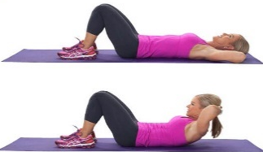
B | SEDIŠ, TRUP SUKAŠ V DESNO IN LEVO. (10X) | 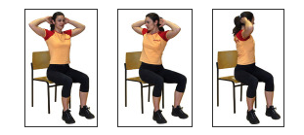
C | LEŽIŠ NA TREBUHU, ISTOČASNO DVIGUJEŠ IZTEGNENE ROKE IN NOGE. (10X) | 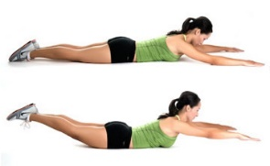
Č | LEŽIŠ NA HRBTU. NOGI IZTEGNEŠ IN JU DVIGNEŠ RAHLO OD TAL. STRIŽEŠ Z NOGAMI. (10X) | 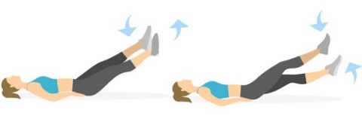
D | VISOKI POSKOKI V ZRAK (10X) | 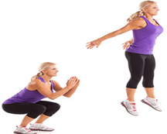
E | VAJA »MAČKA« (10X)  (Postavimo se na vse štiri, kolena so v širini bokov, roke so pravokotno na tla pod nami, prsti na rokah močno razširjeni, gledamo v tla. GLOBOKO VDIHNEŠ IN USLOČIŠ HRBET, GLAVO DVIGNEŠ.) | 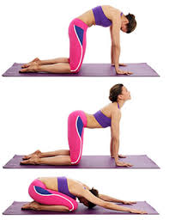
F | »VOZIŠ« KOLO (30sek)  SEDIŠ. IZMENIČNO KRČIŠ IN IZTEGUJEŠ NOGI. | 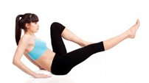
G | HOPSANJE NA MESTU (30 sek – 1min) | 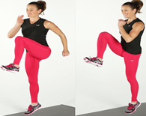
H | DVIGOVANJE IZTEGNJENIH NOG (10X) | 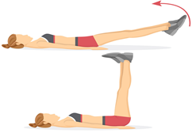
I | POČEPI (10X) | 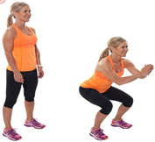
J | ŽABJI POSKOKI (10X) | 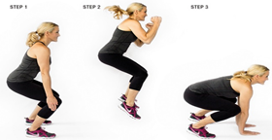
K | POSKOKI NA »ZVEZDO« | 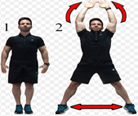
L | SKOKI PO DESNI NOGI (10X)
M | SKOKI PO LEVI NOGI (10X)
N | HOJA V POČEPU (30 sek) | 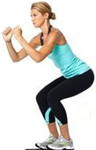
O | IZPADNI KORAK - 5X Z VSAKO NOGO | 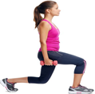
P | DESKA (30 sek) (PAZI NA RAVEN HRBET) | 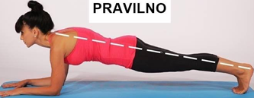
R | HOJA PO VSEH ŠTIRIH (30 sek) | 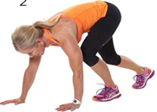
S | PLAVANJE (10X)  LEŽIŠ NA TREBUHU. ROKE IN NOGE SO IZTEGNJENE. DVIGNEŠ DESNO ROKO TER LEVO NOGO, POLOŽAJ ZADRŽIŠ 2sek IN POČASI SPROSTIŠ. PONOVIŠ ŠE Z LEVO ROKO IN DESNO NOGO. IZMENIČNO DVIGUJEŠ IN SPROŠČAŠ. Hitrost gibov lahko stopnjuješ. | 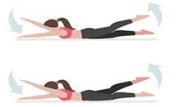
Š | STOJA NA LOPATICAH – SVEČA (30sek) | 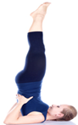
T | DVIG NASPROTNE NOGE in ROKE V ZRAK (10X)  SI NA VSEH ŠTIRIH, S KOLENI POD BOKI IN DLANMI POD RAMENI. ISTOČASNO DVIGNEŠ IZTEGNJENO LEVO ROKO IN IZTEGNJENO DESNO NOGO. PONOVIŠ ŠE Z DRUGO ROKO IN NOGO. | 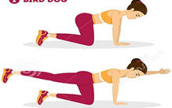
U | ZAMAH Z NOGO NAZAJ (10X – Z VSAKO NOGO)  POSTAVIŠ SE NA VSE ŠTIRI (NA KOLENA IN NA DLANI) IN DVIGUJEŠ IZTEGNJENO NOGO. ENAKO NAREDIŠ ŠE Z DRUGO NOGO.
V | STREŠICA (POLOŽAJ ZADRŽI 30 sek) | 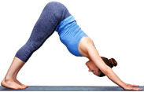
Z | IZMENIČNI ODKLONI V LEVO IN DESNO STRAN (10X)  STOJIŠ RAZKORAČENO, ROKE SO ODROČENE. | 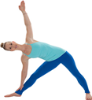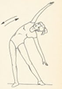
Ž | HITRI TEK NA MESTU (30sek)

